Ülesanne 23
- Koostada skeem
NB Skeemis kasutatakse UL 22 skeemi

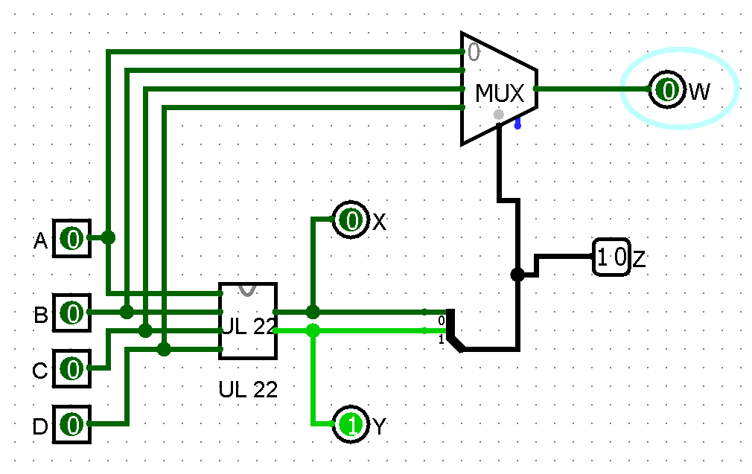

Lisainfo:
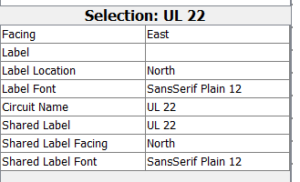
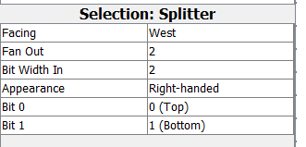
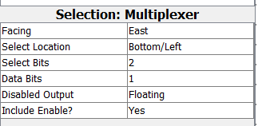

- Vasta küsimustele

https://moodle.tktk.ee/mod/scorm/view.php?id=131147

